VÁNOČNÍ DÍLNY 2023

Informace k zápisu:
- Zapisovat se přes webové stránky školy můžete v termínu:
od středy 29. 11. 2023 od 18:00 do pátku 1. 12. 2023 do 23:59

- V online zápise do dílen nelze nastavit ročníky, proto si hlídejte, jestli se zapisujete do dílny, která je určena pro váš ročník.
U názvu dílny jsou vždy ročníky uvedeny!
- Terminologie k dílnám je spíš kroužková než dílnová, tak se nedivte.

I. Děti, které předem vědí, že v době vánočních dílen (čtvrtek 21. 12. 2023)
budou chybět, se zapisují do „dílny“ nazvané: Děti, které budou chybět
na vánoční dílny.

II. Děti, které se nechtějí žádné z dílen účastnit a budou se místo vánoční
dílny učit, se zapisují do „dílny“ nazvané: Výuka v době vánočních dílen.

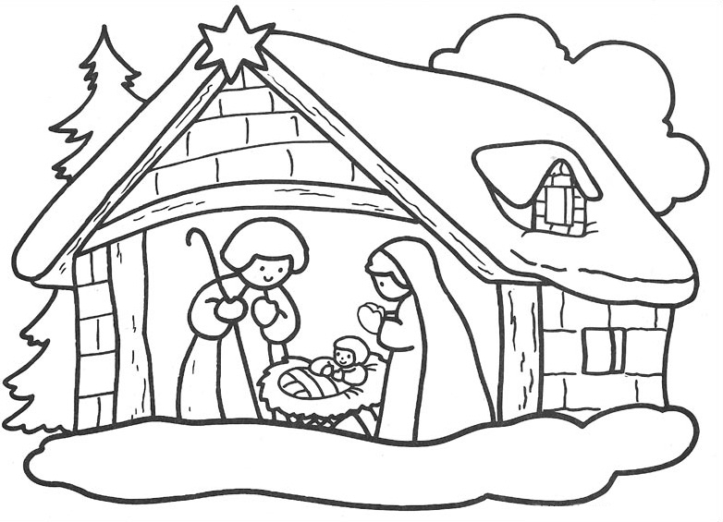
PŘEJEME KRÁSNÉ PROŽITÍ VÁNOČNÍCH DÍLEN VŠEM ŽÁKŮM I UČITELŮM!!!

Přehled dílen
Vyučující | Název dílny a anotace | Pro ročníky:
 | Povinné „vybavení“ pro děti a maximální počet dětí | Finanční nároky
Andršová Justýna Zimmerhaklová Hana | Zemědělské muzeum  Exkurze do Zemědělského muzea, kde se seznámíme s tradicemi a zvyky našich předků. V případě času se podíváme na Letenskou pláň, ze které si prohlídneme významné stavby v Praze. | 5. – 9.
 | Vybavení: vhodné oblečení, průkaz MHD, kapesné, svačina  Počet dětí: 30 | 0 Kč
Gajdůšková Danuše  Martínková Jaroslava | Šáreckým údolím  procházka přírodou za poznáním přírodních zákoutí Prahy | 5. – 7.
 | Vybavení: vhodné oblečení, pevná obuv do přírody, průkaz na MHD  Počet dětí: 25 | 0 Kč
Maivaldová Hana  Gerlachová Hana | Vánoční pečení  Vánoční cukroví pečené i nepečené | 5. – 9.
 | Vybavení: suroviny pro přípravu těst, zástěra  Počet dětí: 16 (podskupiny po 4) | 5 Kč + suroviny
Charvátová Jaroslava | Háčkujeme a pleteme  Háčkování a pletení různých prací, jako např. řetízky, čepice, dečky apod. | 5. – 9.
 | Vybavení: háček, jehlice, příze nebo vlna  Počet dětí: 15 | 100 Kč nebo vlastní materiál
Jechová Monika | Vánoční pohádka pro čiperného Ježíška  tvoření vánoční pohádky a leporela | 5. – 9.
 | Vybavení: pastelky, fixy, nůžky, lepidlo, 3 čtvrtky  Počet dětí: 15 | 0 Kč
Kolářová Petra  Svatková Kristýna | Čokoládovna Šestajovice  exkurze do čokoládovny Rodos v Šestajovicích, tvorba čokoládových výrobků, návštěva farmy domácích zvířat | 5. – 7.
 | Vybavení: lítačka  Počet dětí: 30 | 160 Kč
Lukešová Anna | Šiju, šiješ, šijeme  Přinesu šicí stroj a ušijete si, na čem se dohodneme – buď pytlík (náklad cca 40 Kč), nebo povlak na polštářek (látka cca 100 Kč, výplň 80 Kč) | 8. – 9.
 | Vybavení: jehla + nůžky  Počet dětí: 15 | 40 až 180 Kč
Miličić Ivana  Žemličková Lenka | Procházka vánoční Prahou  procházka Starým Městem pražským s návštěvou a prohlídkou Staroměstské radnice | 5. – 9.
 | Vybavení: doklad na MHD, vhodné oblečení dle počasí  Počet dětí: 25 | 100 Kč
Bouberl David  Leitnerová Veronika | Výlet směr Karlštejn  procházka po okolí + návštěva Muzea Betlémů | 6. – 9. třída
 | Vybavení: svačina, kapesné, *ISIC – levnější jízdenka  Počet dětí: 25 | 60 Kč vstup + zpáteční jízdenka bez slevy 142 Kč/ISIC 70 Kč
Obrová Monika  Stránská Dana | Bruslení na ledové ploše  Bruslení na ledové ploše v Praze | 5. – 9.
 | Vybavení: brusle, teplé oblečení, svačina  Počet dětí: 30 | ? Kč
Mikulková Kateřina | Vánoční workshop MK Slovanka a žákovského týmu k 50. výročí školy  Ve vánoční náladě a tempu, s horkou čokoládou v ruce, si v klidu a pokoji (konečně) projedeme vše, co se nám v žákovských týmech podařilo dát doposud dohromady. Pustíme se do příprav všeho, co chybí k oslavám i komunikaci přes Vánoce a v lednu a celé snažení zakončíme malou interní zkouškou Slovankafestu. | děti z MK
 | Vybavení:  Počet dětí: Jen pro děti z mediálního klubu!!! | 0 Kč
Žwaková Anna  Vejborová Petra | Co dělají zvířata v zimě?  Ukážeme si fascinující způsoby adaptace zvířat na zimu. Vypravíte se s námi za ledními medvědy, soby či tučňáky a zjistíte, proč jsou pro zimu jako stvoření.  Nebude chybět ani procházka po ZOO s prohlídkou dalších zvířat, případně s malým občerstvením. | 5. – 9.
 | Vybavení: teplé oblečení, lístek/lítačka, případně kapesné  Počet dětí: 30 | Max 150 Kč + jízdné MHD
Spilková Jaroslava | Vánoční tvoření - svítící věnečky  Pomocí světýlek a zvláštní příze připomínající jehličí (kterou omotáme věnečky či stromečky) si vytvoříme krásnou a trvanlivou vánoční dekoraci. | 5. – 9.
 | Vybavení: nůžky, drobnosti na dozdobení, pití, svačina, vánoční cukroví  Počet dětí: 15 | 150 - 180Kč
Šedivá Marcela  Rybáková Alena | Vánoční grafická dílna  Technikou linorytu si vyrobíme každý svou novoročenku. V první části budeme rýt, ve druhé tisknout. Tisknout se dá i na látku, tak pokud budete rychlí a budete mít na co tisknout (tričko/taška), odejdete domů i s originálním dárkem pod stromeček. | 5. – 9.
 | Vybavení: jednobarevné tričko/taška, staré triko/zástěra na práci, svačina a chuť do práce  Počet dětí: 20 | 50 Kč
Škrdlant Ivo  Kabátová Pavla | Výlet předvánoční ztichlou krajinou  Výlet malebnou krajinou okolím Prahy dle výběru:  Radotín – Karlštejn (19 km); Slapy – Třebsín – Pikovice (18) km; Štěchovice – Třebenice – Štěchovice (15 km) nebo Kamenný Přívoz – Pikovice – Davle (14 km)  !!! návrat cca v 15 až 17 h !!! | 5. – 9.
 | Vybavení: Vhodné oblečení a obuv na pobyt v přírodě  Počet dětí: 25 | 100 Kč
Tomanová Jitka  Vavrečková Jana | Vlastivědná bojovka na Karlově mostě a na Kampě  Víte, kde najdete na Karlově mostě ledňáčka? Kdo to byl Bruncvík? Nebo znáte, jaká protipovodňová opatření chrání centrum našeho hlavního města? Vydejte se s námi do krásných uliček na břehu Vltavy a zasoutěžte si v týmech! Po návratu do školy se můžete zahřát čajem a probrat s kamarády vše, co jste se dozvěděli. | 6. – 8.
 | Vybavení: lítačka (jízdenka), oblečení dle počasí (budeme běhat venku), vybavený penál, svačinu, popřípadě hrnek a čaj, až se vrátíme do školy  Počet dětí: 30 | 160 až 190 Kč (záleží na počtu přihlášených) + MHD

